MỤC LỤC

LỜI MỞ ĐẦU 5
1. Nghiên cứu giải pháp thiết bị di động cho công tác nghiệp vụ 6
1.1 Nghiên cứu về Android 6
1.2 Nghiên cứu kiến trúc Android 7
1.2.1 Tầng Applications 7
1.2.2 Tầng Application Framework 8
1.2.3 Tầng Libraries 9
1.2.4 Android Runtime 10
1.2.5 Linux Kernel 10
1.3 Nghiên cứu môi trường lập trình cho Android 10
1.4 Các thành phần cơ bản một ứng dụng Android 12
1.4.1 Activity 12
1.4.2 Service 13
1.4.3 BroadcastReceiver 13
1.4.4 Content Provider 14
1.4.5 Vòng đời của một ứng dụng Android 14
2. Nghiên cứu giao thức giữa thiết bị di động và hệ thống máy chủ 16
2.1 Phân tích yêu cầu chức năng hệ thống 16
2.2 Xây dựng giao thức 17
2.3 Biểu đồ use case 19
Mô tả chi tiết các use case 19
3 Xây dựng chức năng phần mềm cho smartphone 24
3.1 Biểu đồ tuần tự các chức năng chính 24
3.1.1 Chức năng đăng ký tài khoản 24
3.1.2 Chức năng đăng nhập 25
3.1.3 Chức năng thêm thiết bị 26
3.1.4 Chức năng giám sát đối tượng 27
3.1.5 Chức năng xem thống kê thông tin giám sát 29
3.1.6 Chức năng xem lịch sử giám sát 30
3.2 Biểu đồ lớp 32
3.2.1 Biểu đồ lớp trên ứng dụng android 32
3.2.2 Biểu đồ lớp trên web service 35
3.2.3 Thiết kế cơ sở dữ liệu 36
3.2.4 Bảng USER 36
3.2.5 Bảng GPS_INFO 37
3.2.6 Bảng OBJECT_TRACK 37
3.2.7 Bảng HISTORY_TRACK 37
KẾT LUẬN 39
TÀI LIỆU THAM KHẢO 40

DANH SÁCH HÌNH VẼ

Hình 1: Kiến trúc hệ điều hành Android 6
Hình 2: Vòng đời của 1 ứng dụng Android 14
Hình 3: Các loại vòng đời ứng dụng Android 14
Hình 4: Sơ đồ kiến trúc hệ thống 16
Hình 5: Biểu đồ use case 18
Hình 6: Biểu đồ tuần tự chức năng đăng ký tài khoản 24
Hình 7: Biểu đồ tuần tự chức năng đăng nhập 25
Hình 8: Biểu đồ tuần tự chức năng thêm thiết bị 26
Hình 9: Biểu đồ tuần tự chức năng giám sát đối tượng 27
Hình 10: Biểu đồ tuần tự chức năng xem thống kê thông tin giám sát 28
Hình 11: Biểu đồ tuần tự chức năng xem lịch sử giám sát 29
Hình 12: Biểu đồ lớp chức năng giám sát đối tượng 31
Hình 13: Biểu đồ lớp các chức năng đăng nhập, đăng ký và thêm thiết bị 32
Hình 14: Biểu đồ lớp chức năng thống kê giám sát 32
Hình 15: Biểu đồ lớp chức năng xem lịch sử giám sát 33
Hình 16: Biểu đồ lớp của webservice 33
Hình 17: Thiết kế cơ sở dữ liệu hệ thống 34

LỜI MỞ ĐẦU

Ngày này, điện thoại smartphone trở nên phổ biến hơn bao giờ hết. Từ dòng cao cấp đến dòng trung bình, người sử dụng có thể dể dàng sở hữu nó. Những tính năng mà smartphone mang lại cho người dùng thật sự rất hữu ích, Chúng xuất phát từ các nhu cầu của người sử dụng. Người dùng muốn gì ở một chiếc smartphone của mình thì các nhà phát triển sẽ đáp ứng các nhu cầu đó, vấn đề chỉ là thời gian.
Trong những năm gần đây, với sự phát triển lớn mạnh của các thiết bị điện tử, đặc biệt là các thiết bị Android, nhiều ứng dụng ra đời đáp ứng được các nhu cầu khác nhau của người dùng. Với hệ thống định vị GPS và hệ thống các bản đồ số, việc định vị, theo dõi và giám sát trên các thiết bị trở nên đơn giản hơn rất nhiều. Vì vậy, với mục tiêu theo dõi, giám sát một cách nhanh chóng, hệ thống và ứng dụng giám sát đối tượng ra đời. Việc nghiên cứu xây dựng tích hợp các giải pháp giám sát trên thiết bị di động phục vụ công tác nghiệp vụ Công an là rất cần thiết.

1 Nghiên cứu giải pháp thiết bị di động cho công tác nghiệp vụ

1.1 Nghiên cứu về Android
Từ cuối năm 2004, nhiều lời đồn đại trong công nghệ thông tin và truyền thông về một loại máy điện thoại di động “Gphone” hay “Google phone” có nhiều chức năng hiếm có. Nhưng vừa rồi trong lời tuyên bố ngày 5/11/2007 bởi chính vị lãnh đạo số 1 của Google – ông Eric Schmidt, khi giới thiệu về công nghệ Android đã xóa tan những nghi vấn trong thế giới công nghệ thông tin và truyền thông. Khác với tập đoàn Apple đã đưa vào thị trường toàn cầu một sản phẩm độc đáo có tên là “iPhone”, Google mạnh hơn nữa, đã biết liên kết 34 tập đoàn và công ty lớn danh tiếng trên thế giới dưới danh hiệu “Open Handset Alliance” (OHA) để tạo một thế đứng mạnh mẽ và vững chắc, rồi cùng nhau sáng tạo và phát triển Công Nghệ Phần Mềm “Android” cho các loại máy di động tương lai trong một thị trường rất rộng lớn (3 tỷ máy) để cạnh tranh với những đối thủ đáng nể như Symbian, Microsoft, Palm…
Như chúng ta biết, hiện tại đã có hơn nửa nhân loại sử dụng máy di động để thoại và giao tiếp qua các mạng không dây. Con số 3 tỉ người này sẽ còn tăng lên và máy di động càng ngày càng “thông minh” với nhiều chức năng và dịch vụ rất hấp dẫn, cho nên thị trường máy di động thông minh sẽ vượt xa máy vi tính trong một tương lai rất gần… Hơn nữa máy di động mang lại nhiều chức năng và nhu cầu mới mà máy vi tính không có, đó chính là những cơ hội mà Việt Nam chúng ta, dù là nước đi sau đẻ muộn trong công nghệ thông tin và truyền thông , có thể khai thác để đi tắt đón đầu thị trường.
Android có nền tảng phần mềm dựa trên mã nguồn mở Linux OS (Kernel 2.6) cho máy di động và những phần mềm trung gian (middleware) để hổ trợ các ứng dụng mà người sử dụng cần đến.Các tập đoàn và công ty trong nhóm OHA liên kết với Google đã hứa hẹn sẽ mang những công nghệ tiền tiến của họ vào Android.
Hiện nay các thiết bị Android đang được sử dụng rộng rãi và phổ biến trên toàn thế giới, và Android là hệ điều hành có nhiều người sử dụng nhất trên thiết bị di động.

1.2 Nghiên cứu kiến trúc Android
Mô hình sau thể hiện kiến trúc của hệ điều hành Android:

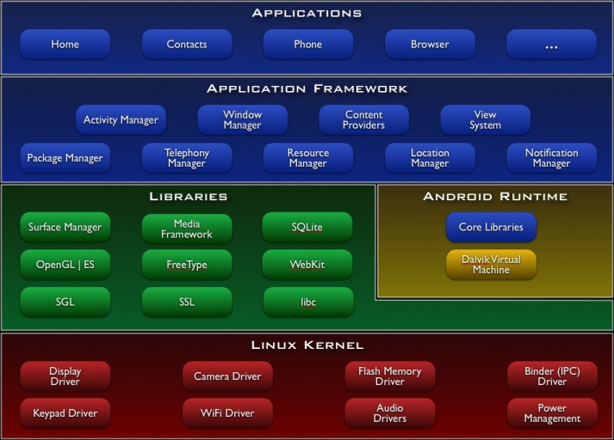

Hình 1: Kiến trúc hệ điều hành Android

1.2.1 Tầng Applications
Hệ điều hành Android tích hợp sẳn một số ứng dụng cơ bản như email client, SMS, lịch điện tử, bản đồ, trình duyệt web, sổ liên lạc và một số ứng dụng khác. Ngoài ra tầng này cũng chính là tầng chứa các ứng dụng được phát triển bằng ngôn ngữ Java.

1.2.2 Tầng Application Framework
Tầng này của hệ điều hành Android cung cấp một nền tảng phát triển ứng dụng mở qua đó cho phép nhà phát triển ứng dụng có khả năng tạo ra các ứng dụng vô cùng sáng tạo và phong phú. Các nhà phát triển ứng dụng được tự do sử dụng các tính năng cao cấp của thiết bị phần cứng như: thông tin định vị địa lý, khả năng chạy dịch vụ dưới nền, thiết lập đồng hồ báo thức, thêm notification vào status bar của màn hình thiết bị…
Người phát triển ứng dụng được phép sử dụng đầy đủ bộ API được dùng trong các ứng dụng tích hợp sẳn của Android. Kiến trúc ứng dụng của Android được thiết kế nhằm mục đích đơn giản hóa việc tái sử dụng các component. Qua đó bất kì ứng dụng nào cũng có thể công bố các tính năng mà nó muốn chia sẻ cho các ứng dụng khác (Ví dụ: Ứng dụng email có muốn các ứng dụng khác có thể sử dụng tính năng gởi mail của nó). Phương pháp tương tự cho phép các thành phần có thể được thay thế bởi người sử dụng.
Tầng này bao gồm một tập các services và thành phần sau:

- Một tập phong phú và có thể mở rộng bao gồm các đối tượng View được dùng để xây dựng ứng dụng như: list, grid, text box, button và thậm chí là một trình duyệt web có thể nhúng vào ứng dụng.
- Content Provider: Cho phép các ứng dụng có thể truy xuất dữ liệu từ các ứng dụng khác hoặc chia sẽ dữ liệu của chúng.
- Resource Manager: Cung cấp khả năng truy xuất các tài nguyên non-code như hình ảnh hoặc file layout.
- Notification Manager: Cung cấp khả năng hiển thị custom alert trên thanh status bar.
- Activity Manager: Giúp quản lý vòng đời của một ứng dụng.

1.2.3 Tầng Libraries
Libraries là tầng thứ hai của hệ điều hành android, nằm ở trên tầng kernel. Ở tầng này chứa các thư viện gốc được viết bằng C/C++. Hàm của các thư viện này được tầng trên gọi thông qua các Java Interfaces.
Một số thư viện quan trọng được đặt ở tầng này phải kể đến như:

- System C library: một thể hiện được xây dựng từ bộ thư viện hệ thống C chuẩn (libc), được điều chỉnh để tối ưu hóa cho các thiết bị chạy trên nền Linux.
- Media libraries: Bộ thư viện hổ trợ trình diễn và ghi các định dạng âm than và hình ảnh phổ biến.
- Surface manager: Quản lý hiển thị nội dung 2D và 3D.
- LibWebCore: Một web browser engine hiện đại được sử dụng trong trình duyệt của Android lần trong trình duyệt nhúng web view được sử dụng trong ứng dụng.
- SGL: Engine hổ trợ đồ họa 2D.
- 3D libraries: Một thể hiện được xây dựng dựa trên các APIs của OpenGL ES 1.0. Những thư viện này sử dụng các tăng tốc 3D bằng phần cứng lẫn phần mềm để tối ưu hóa hiển thị 3D.
- FreeType: Bitmap and vector font rendering.
- SQLite: Một DBMS nhỏ gọn và mạnh mẽ.

1.2.4 Android Runtime
Hệ điều hành Android tích hợp sẳn một tập hợp các thư viện cốt lõi cung cấp hầu hết các chức năng có sẵn trong các thư viện lõi của ngôn ngữ lập trình Java. Mọi ứng dụng của Android chạy trên một tiến trình của riêng nó cùng với một thể hiện của máy ảo Dalvik. Máy ảo Dalvik thực tế là một biến thể của máy ảo Java được sửa đổi, bổ sung các công nghệ đặc trưng của thiết bị di động. Nó được xây dựng với mục đích làm cho các thiết bị di động có thể chạy nhiều máy ảo một cách hiệu quả. Trước khi thực thi, bất kì ứng dụng Android nào cũng được convert thành file thực thi với định dạng nén Dalvik Executable (.dex). Định dạng này được thiết kế để phù hợp với các thiết bị hạn chế về bộ nhớ cũng như tốc độ xử lý. Ngoài ra máy ảo Dalvik sử dụng bộ nhân Linux để cung cấp các tính năng như thread, low-level memory management.

1.2.5 Linux Kernel
Hệ điều hành Android được xây dựng trên bộ nhân Linux 2.6 cho những dịch vụ hệ thống cốt lõi như: security, memory management, process management, network stack, driver model. Bộ nhân này làm nhiệm vụ như một lớp trung gian kết nối phần cứng thiết bị và phần ứng dụng.

Nghiên cứu môi trường lập trình cho Android
Android SDK bao gồm các công cụ riêng lẻ như: debugger, các thư viện, trình giả lập điện thoại Android, các tài liệu hỗ trợ và code mẫu. Hiện Android cung cấp bộ công cụ này trên nhiều nền tảng hệ điều hành khác nhau (Windows, Linux, Mac,...), miễn là có sẵn Java Development Kit, Apache Ant và Python2.2 trở lên.
Môi trường lập trình (IDE) chính thức của Android là Eclipse (từ phiên bản 3.2) với sự hỗ trợ của plugin Android Development Tools (ADT).Tuy nhiên, người lập trình có thể sử dụng bất kỳ 1 IDE hay trình soạn thảo văn bản nào để viết code Java và XML rồi biên dịch nên ứng dụng hoàn chỉnh bằng cách sử dụng dòng lệnh (command lines).
Android SDK được tích hợp vào Eclipse, một project Android cơ bản có cấu trúc như sau:
AndroidManifest.xml: file XML mô tả ứng dụng và các thành phần đuợc cung cấp bởi ứng dụng (activities, services,...).
build.xml: Một file chứa mã script Ant (ant.apache.com) nhằm compile và cài đặt ứng dụng lên máy.
default.properties: file property tạo bởi script Ant trên.
bin/ : nơi chứa ứng dụng sau khi được compile.
bin/classes/ : chứa các lớp Java đã được compile.
bin/classes.dex : chứa các file executable tạo bởi các lớp Java.
bin/yourapp.ap_ : chứa các tài nguyên của ứng dụng, đóng gói thành 1 file zip.
bin/yourapp-debug.apk hay bin/yourapp-unsigned.apk : chứa chính ứngdụng Android của ta.
libs/ : nơi chứa các file Java JAR ứng dụng yêu cầu (third party).
src/ : nơi chứa mã nguồn Java của ứng dụng.
res/ : chứa các tài nguyên của ứng dụng, như các icons, GUI layouts,...
res/drawable/ : chứa file hình ảnh (PNG, JPEG,...).
res/layout/ : chứa UI layout, dưới dạng XML.
res/menu/ : chi tiết các menu, dưới dạng XML.
res/raw/ : chứa các file khác (CSV chứa thông tin account,...).
res/values/ : chứa các strings, dimensions,...
res/zml/ : chứa các file XML khác cần cho ứng dụng.
assets/ : nơi chứa các files tĩnh (static) được yêu cầu đi kèm với ứng dụng.

Các thành phần cơ bản một ứng dụng Android

1.4.1 Activity
Là thành phần quan trọng của bất kỳ một ứng dụng Android nào. Thuật ngữ Activity chỉ một việc mà người dùng có thể thực hiện trong một ứng dụng Android. Do gần như mọi activity đều tương tác với người dùng, lớp Activity đảm nhận việc tạo ra một cửa sổ (window) để người lập trình đặt lên đó một giao diện UI với setContentView(View). Một activity có thể mang nhiều dạng khác nhau: Một cửa sổ toàn màn hình (full screen window), một cửa sổ floating (với windowsIsFloating) hay nằm lồng bên trong 1 activity khác (với ActivityGroup).
Có 2 phương thức mà gần như mọi lớp con của Activity đều phải hiện thực:
+ onCreate(Bundle) - Nơi khởi tạo activity. Quan trọng hơn, đây chính người lập trình gọi setContentView(int) kèm theo layout để thể hiện UI của riêng mình. Đồng thời còn có findViewById(int) giúp gọi các widget (buttons, text boxes, labels,..) để dùng trong UI.
+ onPause() - Nơi giải quyết sự kiện người dùng rời khỏi activity. Mọi dữ liệu được người dùng tạo ra tới thời điểm này cần phải được lưu vào ContentProvider.
Các activity được quản lí dưới dạng các activity stack - First-In-Last-Out: Khi một activity mới được khởi tạo, nó sẽ được đưa lên trên cùng stack, các activity khác muốn chạy trên nền (foreground) trở lại thì cần phải chờ tới khi Activity mới này kết thúc.

1.4.2 Service
Thực hiện nhiệm vụ nền mà không cần cung cấp giao diện người dùng. Chúng có thể thông báo cho người dùng thông qua khung thông báo trong Android.
Cũng như các đối tượng của ứng dụng khác, services chạy trên luồng (Thread) của tiến trình chính. Có nghĩa là nếu service của bạn dự định chạy các hành vi có cường độ lớn hoặc các hành vi có thể gây nghẽn mạch, nó sẽ tự sinh ra luồng (Thread) của chính nó để làm thực hiện các tác vụ được đặc tả trong Service.

1.4.3 BroadcastReceiver
Là lớp nhận về các intents được gửi bởi sendBroadcast(). Có thể tạo instance cho lớp này bằng 2 cách: hoặcvới Context.registerReceiver() hay thông qua tag <receiver> trong file AndroidManifest.xml.
Có hai lớp broadcast quan trọng cần xét đến:
- Broadcasts bình thường (Normal broadcasts): Được gửi bởi context.sendBroadcast tới các receivers hoàn toàn không theo 1 trật tự nào, dẫn tới đôi khi tồn tại cùng 1 lúc nhiều receivers khác nhau. Tuy nhanh nhưng không thể trao đổi kết quả nhận về giữa các receivers với nhau.
- Broadcasts có thứ tự (Ordered broadcasts) :Được gửi bởi Context.sendOrderedBroadcast() tới từng receiver một. Như vậy, kết quả nhận về của 1 receiver có thể trở thành input của 1 receiver khác, hay có thể ngay lập tức dừng việc broadcast tới các receiver khác. Trật tự chạy các receivers được quyết định bởi thuộc tính android:priority trong intent-filter tương ứng.

1.4.4 Content Provider
- Là nơi lưu trữ và cung cấp cách truy cập dữ liệu do các ứng dụng tạo nên.
- Android cung cấp sẵn content providers cho 1 số kiểu dữ liệu thông dụng như âm thanh, video, thông tin sổ điện thoại,.... Người lập trình cũng có thể tự tạo ra các class con (subclass) của Content Provider để lưu trữ kiểu dữ liệu của riêng mình.

1.4.5 Vòng đời của một ứng dụng Android
Với mỗi Activity thường vòng đời có 3 trạng thái sau:
- Running (đang kích hoạt): Khi màn hình là Foreground ( Activity nằm trên cùng ứng dụng và cho phép người sử dụng tương tác)
- Paused (tạm dừng) : Activity không nằm ở foreground nhưng mà vẫn nhìn thấy được Activity này Trường hợp này nó vẫn có khả năng bị hệ thống tự động kết thúc trong tình huống bộ nhớ quá ít.
- Stopped (dừng – không phải Destroyed): Activity không nằm ở foreground và không nhìn thấy. Trong trường hợp này nó có thể bị hệ thống kết thúc trong bất kỳ tình huống nào.
Như vậy cả Paused hay Stopped đều có khả năng bị Destroyed (hủy) khi bộ nhớ cần cho việc khác ưu tiên hơn.
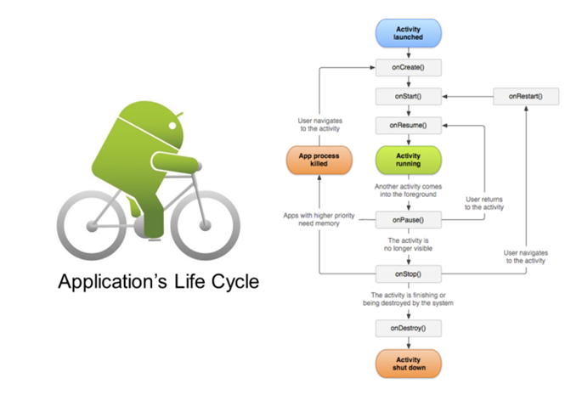

Hình 2: Vòng đời của 1 ứng dụng Android
Trong vòng đời của ứng dụng Android cần phân biệt 2 loại sau:
- Visible Lifetime và Foreground Lifetime
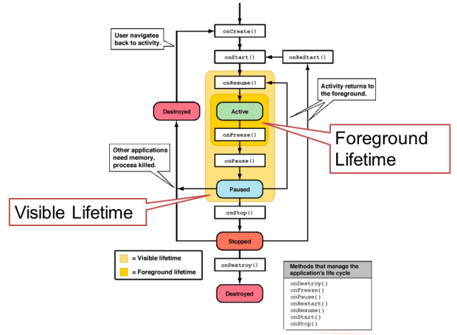

Hình 3: Các loại vòng đời ứng dụng Android
- Visible Lifetime: Xảy ra từ sau khi gọi onStart() cho tới lúc gọi onStop() : trong trường hợp này Ta vẫn có thể thấy màn hình Activity (có thể tương tác khi nó là foreground, không tương tác được khi nó không phải foreground như đã giải thích ở trên)
- Foreground Lifetime: Xảy ra từ khi gọi onResume() cho tới lúc gọi onPause() : trong suốt thời gian này Activity luôn nằm ở trên cùng và ta có thể tương tác được với nó.
Việc hiểu rõ và quản lý được các tầng cũng như vòng đời của một ứng dụng giúp cho lập trình viên có thể kiểm soát tốt chương trình của mình ngay từ khâu phân tích thiết kế, đó là tiền đề tốt cho môt ứng dụng hoàn thiện ra đời.

Nghiên cứu giao thức giữa thiết bị di động và hệ thống máy chủ

2.1 Phân tích yêu cầu chức năng hệ thống
Hệ thống xây dựng nhằm mục đích người dùng có thể giám sát các đối tượng khác nhau. Dựa vào thiết bị smartphone chạy hệ điều hành Android có thể trực tiếp giám sát đối tượng dựa trên hệ thống giám sát được xây dựng.
Để dễ theo dõi một cách tổng thể hệ thống, kiến trúc chung của hệ thống cần xây dựng gồm có các chức năng chính sau đây:
- Chức năng thêm thiết bị giám sát
- Chức năng giám sát, theo dõi đối tượng
- Chức năng xem thống kê các thông tin giám sát, theo dõi
- Chức năng nhật ký giám sát, theo dõi
Mục tiêu của hệ thống giám sát:
- Theo dõi chính xác đối tượng cần giám sát
- Có khả năng khai thác giá trị thực tế cao
- Phục vụ các nhu cầu giám sát khác nhau
- Dễ sử dụng, ổn định và thân thiện với người dùng
Mục tiêu các chức năng:
- Chức năng thêm thiết bị : người dùng thêm thiết bị GPS được cung cấp cho mình
- Chức năng giám sát : cập nhật vị trí của đối tượng cần giám sát.
- Chức năng xem thống kê các thông tin giám sát : Xem các thông tin của đối tượng cần giám sát : vị trí, vận tốc, thời gian…
- Chức năng nhật ký giám sát: Xem lại lịch sử các lần giám sát đối tượng.

2.2 Xây dựng giao thức
Để xây dựng một hệ thống giám sát đối tượng phù hợp với các yêu cầu đặt ra, hệ thống được xây dựng sẽ bao gồm các thành phần như hình sau đây:
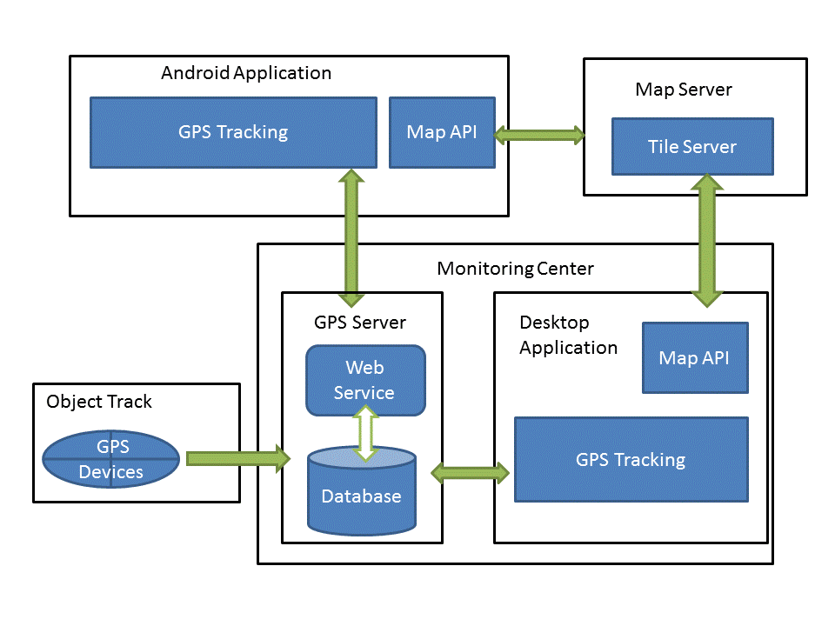

Hình 4: Sơ đồ kiến trúc hệ thống
Mô tả kiến trúc hệ thống:
- Object Track: Đối tượng cần giám sát được gắn thiết bị GPS
- Monitorin Center: Trung tâm giám sát, nhằm quản lý và phục vụ các chức năng giám sát.
- GPS Server: Xử lý các yêu cầu từ Client và chứa dữ liệu GPS
- Destop Application: Ứng dụng giám sát trên nền tảng desktop nhằm giúp quản lý và giám sát các thiết bị GPS.
- Android Application: Ứng dụng giám sát được cài đặt trên thiết bị Android.
- Map Server: Chứa các dữ liệu bản đồ được xây dựng
- GPS Devices: Thiết bị GPS được gắn vào đối tượng cần giám sát, với khả năng định vị vị trí, gửi thông tin về phía server.
- Database: Lưu trữ thông tin người dùng, thông tin của thiết bị GPS, giúp cung cấp thông tin cho các ứng dụng.
- Web Service: Cung cấp các dịch vụ cho phía client, được xây dựng chứa các phương thức nhằm thao tác với cơ sở dữ liệu để gửi trả các kết quả yêu cầu từ phía client.
- GPS Trackingtrên Desktop: Ứng dụng giám sát đối tượng trên nền Desktop. Nhằm quản trị và giám sát các thiết bị GPS…
- App Tracking trên Android: Các module của ứng dụng được xây dựng trên các thiết bị Android, nhằm tương tác với người dùng, hiện thị vị trí đối tượng giám sát và các chức năng khác.
- Map API: API tương tác với bản đồ số được phát triển bởi người dùng ( Ở đây API nhằm tương tác với các bản đồ sử dụng dữ liệu Open Street Map ).
- Tile Server: Một tập hợp các tiles (ảnh bản đồ hình vuông) được đặt lại với nhau tạo thành các bản đồ.

2.3 Biểu đồ use case

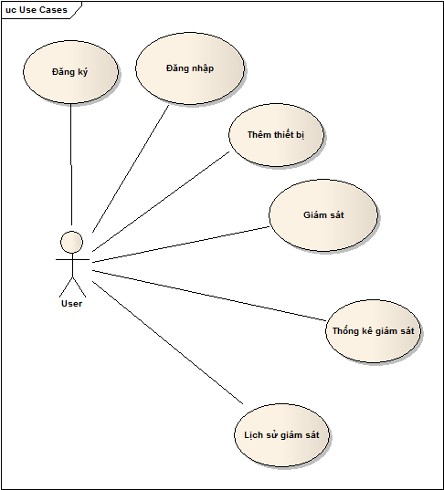

Hình 5: Biểu đồ use case

Mô tả chi tiết các use case

Tác nhân : Người sử dụng
Các Use case bao gồm:

Use case | Đăng ký tài khoản
Tác nhân | Người dùng
Mô tả | Người dùng muốn trở thành một thành viên của hệ thống có thể dùng username để đăng ký tài khoản trên hệ thống. Hệ thống kiểm tra tính hợp lệ của tài khoản, nếu hợp lệ tiến hành tạo tài khoản cho khách hàng.
Luồng sự kiện chính | - Người dùng chọn chức năng đăng ký  - Ứng dụng hiện thị form đăng ký tài khoản  - Người dùng nhập vào form đăng ký  - Người dùng ấn xác nhận việc tạo tài khoản  - Hệ thống kiểm tra thông tin đăng ký  - Hệ thống tạo tài khoản cho khách hàng và hiển thị thông báo đăng ký thành công
Ngoại lệ | - Cấu trúc thông tin khách hàng nhập vào không hợp lệ.  - Hệ thống yêu cầu người dùng nhập lại thông tin  - Quay lại luồng sự kiện 3  - Hệ thống kiểm tra tên người dùng đã được sử dụng  - Hệ thống thông báo tên người dùng đã tồn tại  - Quay lại luồng sự kiện 3
Điều kiện kích hoạt | Người dùng chọn chức năng đăng ký
Bảng 1: Use case đăng ký tài khoản
Use case | Đăng nhập
Tác nhân | Người dùng
Mô tả | Thành viên của hệ thống đăng nhập vào để thực hiện quản lý việc giám sát
Luồng sự kiện chính | - Người dùng thực hiện đăng nhập vào hệ thống bằng username và password  - Hệ thống kiểm tra thông tin tài khoản  - Đăng nhập thành công và chuyển qua màn hình bản đồ
Ngoại lệ | Người dùng đăng nhập sai tài khoản  - Hệ thống thông báo và chờ người dùng đăng nhập lại
Điều kiện kích hoạt | Người dùng chọn chức năng đăng nhập
Bảng 2: Use case đăng nhập

Use case | Thêm thiết bị
Tác nhân | Người dùng
Mô tả | Người dùng thực hiện thêm thiết bị GPS được cung cấp vào tài khoản của mình
Luồng sự kiện chính | - Người dùng thực hiện nhập các thông tin của thiết bị GPS  - Hệ thống kiểm tra thông tin của thiết bị GPS  - Hệ thống thêm thiết bị GPS cho người dùng và thông báo kết quả
Ngoại lệ | 2.1. Người dùng nhập sai tên thiết bị hoặc thiết bị đã tồn tại trong tài khoản người dùng  - Hệ thống thông báo và chờ người dùng nhập lại thông tin thiết bị GPS
Điều kiện kích hoạt | Người dùng chọn chức năng thêm thiết bị
Bảng 3: Use case thêm thiết bị

Use case | Giám sát đối tượng
Tác nhân | Người dùng
Mô tả | Người dùng sử dụng chức năng giám sát để giám sát một đối tượng đã gắn thiết bị GPS của người dùng
Luồng sự kiện chính | - Giám sát  - Người dùng chọn chức năng Track trong menu android.  - Hệ thống kiểm tra và hiện thị màn hình các đối tượng giám sát của người dùng  - Người dùng chọn một đối tượng trong các đối tượng cần giám sát  - Người dùng đặt tên cho việc giám sát  - Hệ thống sẽ hiển thị vị trí đối tượng giám sát của người dùng trên bản đồ  - Vẽ quá trình giám sát  - Người dùng chọn 2 chế độ chức năng vẽ đường đi của đối tượng giám sát: vẽ đường đi hoặc không vẽ đường đi  - Hệ thống sẽ vẽ đường đi nếu chọn draw hoặc sẽ không vẽ đường đi nếu chọn no draw  - Lưu trữ quá trình giám sát  - Người dùng muốn dừng việc giám sát bằng cách chọn chức năng stop track trong menu android  - Hệ thống hỏi người dùng có muốn dừng lại việc giám sát không  - Nếu Người dùng nhấn Ok hệ thống hỏi người dùng muốn lưu trữ lại quá trình giám sát không.  - Người dùng nhấn Ok hệ thống sẽ lưu lại quá trình giám sát.
Ngoại lệ | Người dùng mất kết nối với hệ thống  - Chương trình tự động thoát
Điều kiện kích hoạt | Người dùng đăng nhập vào hệ thống  Người dùng chọn chức năng giám sát
Bảng 4: Use case giám sát đối tượng

Use case | Thống kê các thông tin giám sát
Tác nhân | Người dùng
Mô tả | Người dùng sử dụng chức năng xem thống kê các thông tin giám sát, hệ thống sẽ hiển thị các thông số của đối tượng
Luồng sự kiện chính | - Người dùng chọn chức năng xem thống kê thông tin giám sát trong menu android  - Hệ thống kiểm tra, tính toán các thông tin  - Hệ thống hiển thị các thông tin giám sát cho người dùng
Ngoại lệ
Điều kiện kích hoạt | Người dùng đang sử dụng chức năng giám sát  Người dùng chọn chức năng xem thông tin giám sát
Bảng 5: Use case thống kê các thông tin giám sát

Use case | Xem lịch sử giám sát
Tác nhân | Người dùng
Mô tả | Người dùng sử dụng chức năng xem lịch sử giám sát, hệ thống sẽ hiển thị lại lịch sử giám sát được lưu lại trước đó
Luồng sự kiện chính | - Người dùng chọn chức năng xem thông tin giám sát trong menu Android  - Hệ thống kiểm tra, và hiển thị trên màn hình các lịch sử giám sát  - Người dùng chọn một trong các lịch sử giám sát  - Hệ thống hiển thị quá trình giám sát trên màn hình bản đồ
Ngoại lệ
Điều kiện kích hoạt | Người dùng đăng nhập vào hệ thống
Bảng 6: Use case Xem lịch sử giám sát

Xây dựng chức năng phần mềm cho smartphone

3.1 Biểu đồ tuần tự các chức năng chính

3.1.1 Chức năng đăng ký tài khoản

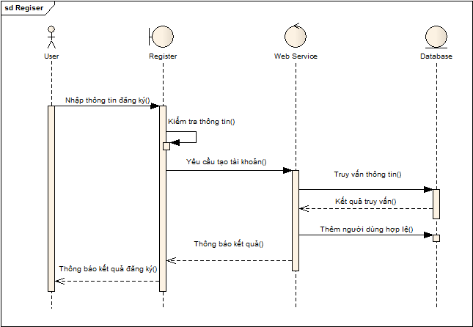

Hình 6: Biểu đồ tuần tự chức năng đăng ký tài khoản

Mô tả hoạt động :
- Người dùng nhập các thông tin đăng ký : username, password, repassword, email để đăng ký
- Hệ thống kiểm tra thông tin người dùng có hợp lệ hay không
- Nếu người dùng đã tồn tại hoặc thông tin không hợp lệ thì sẽ thông báo cho người dùng
- Nếu đăng ký thành công thì sẽ thêm tài khoản người dùng vào cơ sở dữ liệu

3.1.2 Chức năng đăng nhập

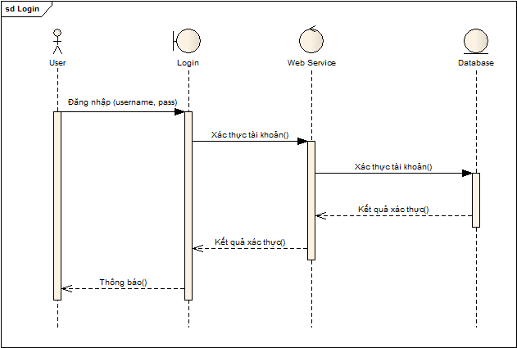

Hình 7: Biểu đồ tuần tự chức năng đăng nhập
Mô tả hoạt động :
- Người dùng nhập username và password để đăng nhập
- Hệ thống sẽ kiểm tra thông tin về username và password có hợp lệ hay không
- Nếu tài khoản không hợp lệ hệ thống sẽ thông báo cho người dùng
- Nếu tài khoản phù hợp hệ thống sẽ đăng nhập và chuyển sang màn hình giao diện chính của ứng dụng

3.1.3 Chức năng thêm thiết bị

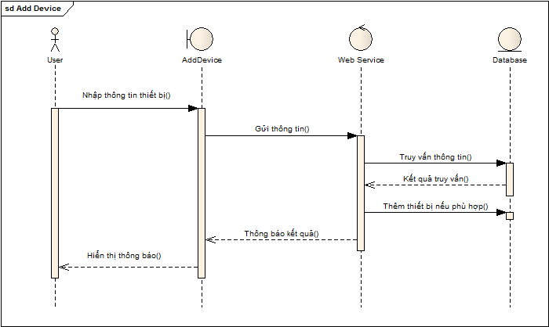

Hình 8: Biểu đồ tuần tự chức năng thêm thiết bị

Mô tả hoạt động :
- Người dùng nhập vào tên thiết bị GPS được cung cấp và thông tin người dùng mô tả thiết bị
- Hệ thống sẽ kiểm tra thông tin thiết bị có hợp lệ hay không
- Nếu tên thiết bị không đúng, hoặc thiết bị đã được cấp phát cho người dùng khác, hệ thống sẽ thông báo cho người dùng
- Nếu thiết bị phù hợp hệ thống sẽ thêm thiết bị vào người dùng trong cơ sở dữ liệu

3.1.4 Chức năng giám sát đối tượng

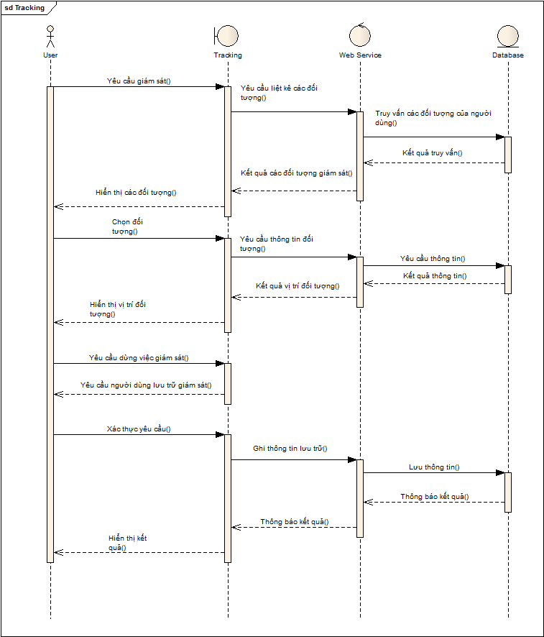

Hình 9: Biểu đồ tuần tự chức năng giám sát đối tượng

Mô tả hoạt động:
- Người dùng chọn chức năng theo dõi, giám sát đối tượng
- Hệ thống sẽ xử lý yêu cầu và sẽ hiển thị các đối tượng giám sát của người dùng trên màn hình
- Người dùng chọn một đối tượng cần giám sát và đặt tên cho cuộc giám sát đó
- Hệ thống kiểm tra đối tượng giám sát của người dùng và sẽ truy vấn vị trí của đối tượng trong cơ sở dữ liệu sau đó sẽ thực hiện hiển thị vị trí người dùng trên bản đồ ở màn hình ứng dụng
- Việc truy vấn vị trí của đối tượng sẽ được thực hiện sau 1 khoảng thời gian 3s, và sẽ cập nhật trên màn hình ứng dụng
- Người dùng chọn chức năng dừng việc giám sát theo dõi đối tượng nếu muốn ngừng theo dõi
- Hệ thống sẽ thực hiện và hỏi người dùng có muốn lưu lại lịch sử giám sát vừa thực hiện hay không
- Nếu người dùng đồng ý thì sẽ lưu lại lịch sử giám sát trên cơ sở dữ liệu
- Hệ thống sẽ kết thúc quá trình giám sát

3.1.5 Chức năng xem thống kê thông tin giám sát
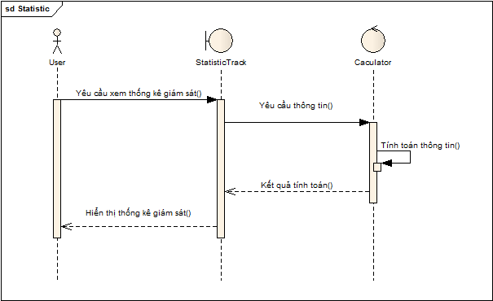

Hình 10: Biểu đồ tuần tự chức năng xem thống kê thông tin giám sát
Mô tả hoạt động:
- Người dùng chọn chức năng xem thống kê thông tin giám sát
- Hệ thống sẽ thực hiện yêu cầu sau đó tính toán các thông tin cần thiết : tọa độ, tốc độ, thời gian, quảng đường…
- Hệ thống hiển thị thống kê thông tin trên màn hình ứng dụng cho người dùng

3.1.6 Chức năng xem lịch sử giám sát

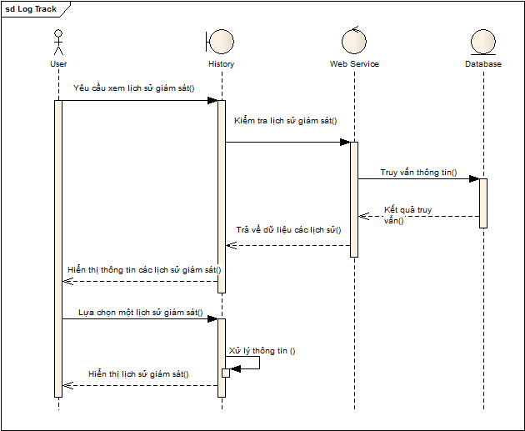

Hình 11: Biểu đồ tuần tự chức năng xem lịch sử giám sát

Mô tả hoạt động :
- Người dùng chọn chức năng xem lịch sử giám sát
- Hệ thống sẽ kiểm tra các lịch sử được lưu lại của người dùng và hiển thị trên màn hình ứng dụng
- Người dùng chọn một trong các lịch sử giám sát
- Hệ thống sẽ hiển thị đường đi đối tượng cho người dùng trên bản đồ của màn hình ứng dụng

3.2 Biểu đồ lớp

3.2.1 Biểu đồ lớp trên ứng dụng android
Ứng dụng được xây dựng trên nền tảng Android có các lớp được xây dựng như sau:
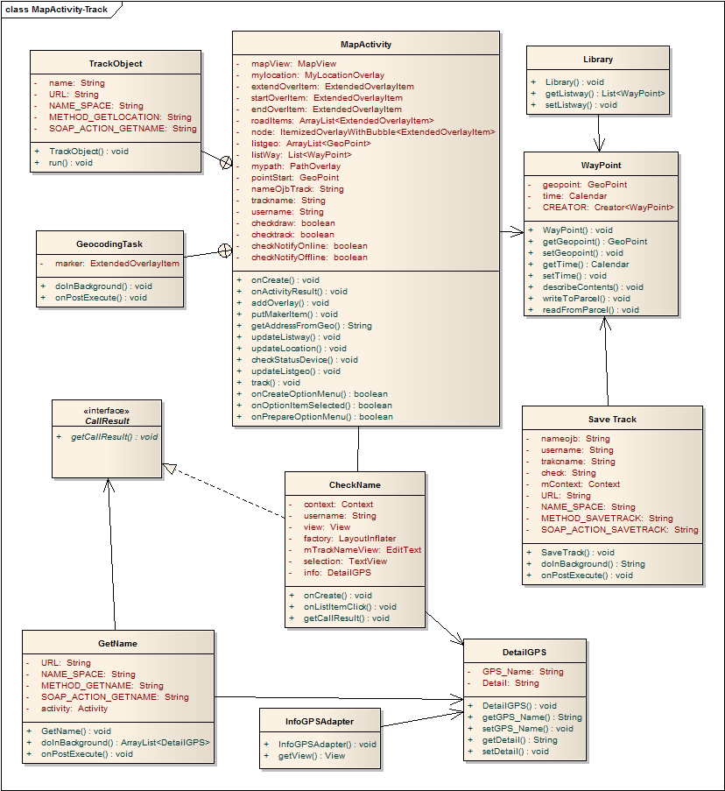

Hình 12: Biểu đồ lớp chức năng giám sát đối tượng
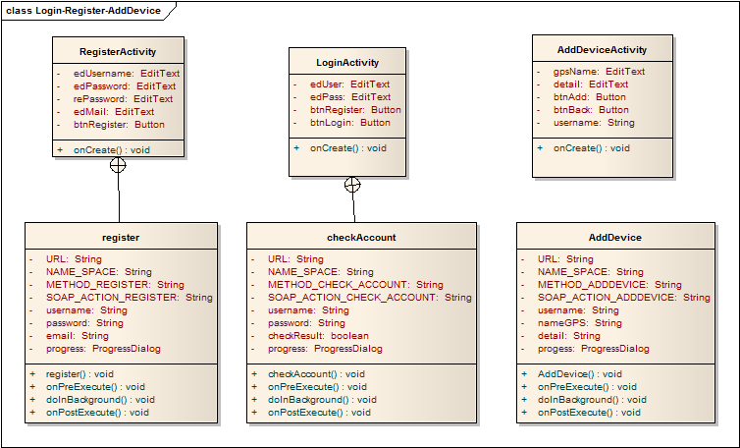

Hình 13: Biểu đồ lớp các chức năng đăng nhập, đăng ký và thêm thiết bị

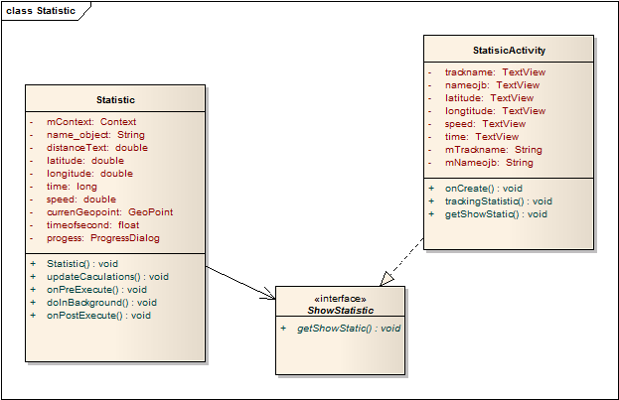

Hình 14: Biểu đồ lớp chức năng thống kê giám sát
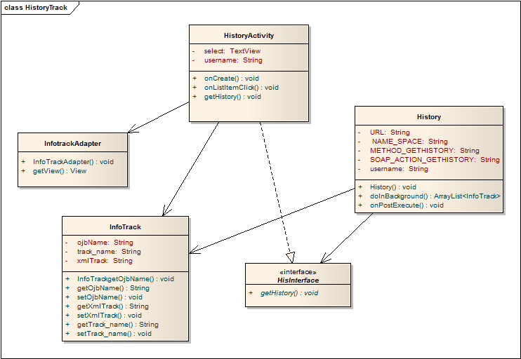

Hình 15: Biểu đồ lớp chức năng xem lịch sử giám sát

3.2.2 Biểu đồ lớp trên web service
Lớp trên web service bao gồm các phương thức thực hiện các dịch vụ từ phía client.
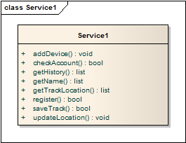

Hình 16: Biểu đồ lớp của webservice

3.2.3 Thiết kế cơ sở dữ liệu
Qua việc phân tích hệ thống thống giám sát, em đã xây dựng cơ sở dữ liệu để phục vụ cho việc lưu trữ và truy cập thông tin như sau :
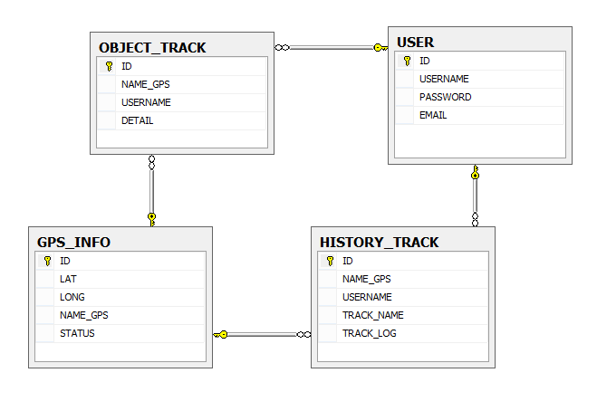

Hình 17: Thiết kế cơ sở dữ liệu hệ thống

3.2.4 Bảng USER
Bảng USER được lưu trữ thông tin tài khoản người dùng
Bao gồm các thuộc tính như sau :
Tên trường | Kiểu dữ liệu | Mô tả
ID | Int, primary key | ID bảng USER
USERNAME | nvarchar(50) | Tên tài khoản đăng nhập
PASSWORD | nvarchar(50) | Mật khẩu đăng nhập
EMAIL | nvarchar(50) | Địa chỉ email
Bảng 2.7: Bảng USER

3.2.5 Bảng GPS_INFO
Bảng GPS_INFO lưu trữ các thông tin của thiết bị GPS
Bao gồm các thuộc tính như sau :
Tên trường | Kiểu dữ liệu | Mô tả
ID | Int, primary key | ID bảng GPS_INFO
LAT | float | Vĩ độ của thiết bị
LONG | long | Kinh độ của thiết bị
NAME_GPS | nvarchar(50) | Tên lưu trữ của thiết bị
STATUS | nvarchar(50) | Trạng thái kết nối của thiết bị
Bảng 7: Bảng GPS_INFO

3.2.6 Bảng OBJECT_TRACK
Bảng OBJECT_TRACK lưu trữ thông tin thiết bị của các người dùng
Bao gồm các thuộc tính như sau :
Tên trường | Kiểu dữ liệu | Mô tả
ID | Int, primary key | ID bảng OBJECT_TRACK
NAME_GPS | nvarchar(50) | Tên lưu trữ của thiết bị
USERNAME | nvarchar(50) | Tên tài khoản người dùng
DETAIL | nvarchar(50) | Thông tin thiết bị người dùng lưu trữ
Bảng 8: Bảng OBJECT_TRACK

3.2.7 Bảng HISTORY_TRACK
Bảng HISTORY_TRACK lưu trữ các lịch sử giám sát của người dùng
Bao gồm các thuộc tính như sau :
Tên trường | Kiểu dữ liệu | Mô tả
ID | Int, primary key | ID bảng HISTORY_TRACK
NAME_GPS | nvarchar(50) | Tên lưu trữ của thiết bị
USERNAME | nvarchar(50) | Tên tài khoản người dùng
TRACK_NAME | nvarchar(50) | Tên lịch sử giám sát người dùng đặt
TRACK_LOG | nvarchar(MAX) | Dữ liệu của lịch sử giám sát
Bảng 9: Bảng HISTORY_TRACK

KẾT LUẬN

Sau quá trình nghiên cứu tích hợp hệ thống và thử nghiệm ứng dụng với Emulator của Android trên máy tính chúng tôi có một số đánh giá về thiết kế hệ thống giám sát đối tượng trên điện thoại smartphonenhư sau :
- Về chức năng: Hệ thống sẽ cung cấp đầy đủ các chức năng chính cho các mục đích giám sát và hoạt động phải ổn định.
- Phần mềm được thiết kế sử dụng hệ giám sát phân tán, chúng sẽ được trình bày cụ thể hơn trong các chuyên đề tiếp theo.

TÀI LIỆU THAM KHẢO

[1]Mark L.Murphy,Beginning Adroid, 2009
[2]Wei-Meng Lee, Beginning Android Applycation Development, Wiley Publishing, Inc, 2011
[3]Android Deverloper website: http://developer.android.com/, last visited May, 2013
[4]Osmdroid, Google Code : http://code.google.com/p/osmdroid/, last visited May, 2013
[5]Osmbonuspack,Google Code : https://code.google.com/p/osmbonuspack/, last visited May, 2013
[6]Xstream website : http://xstream.codehaus.org/, last visited May, 2013
[7]Ksoap2 website: http://ksoap2.sourceforge.net/, last visited May,2013
[8]Wiki OpenStreetMap: http://wiki.openstreetmap.org/wiki/Main_Page, last visited May, 2013

